中小企業のための 知的財産セミナー
AI時代、「知財」を武器にする
守るだけで終わらせない。特許・商標を、交渉力と事業の資産へ。
DATE  2026.10.16（金）15:30–17:00 | PLACE  川崎市産業振興会館  9階 第3研修室 | ENTRY  無料  先着60名（先着順）
「技術を守りたい」「取引で強くなりたい」「知財を事業に活かしたい」方へ
PART 01 15:30-16:10  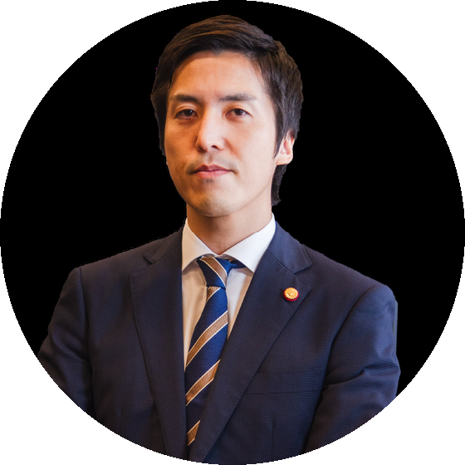  辻 知英 先生  弁理士｜IP FELLOWS 特許商標事務所 所長  事例から学ぶ、AI時代における中小企業の特許戦略  ― 独自技術を守り、取引の交渉力と競争力を高める ―  ものづくり企業などの独自技術を特許で守り、取引や自社製品の競争力につなげる考え方を、具体的な事例を交えて紹介します。  （経歴）  2012年 大阪大学大学院工学研究科（船舶海洋）卒業  同年 株式会社クボタ 機械系技術職として勤務  2016年 深見特許事務所 特許技術者として勤務  2018年 ITベンチャー企業（ソーシャルゲーム会社）  2019年 弁理士試験に合格  2021年 都内特許事務所 弁理士として勤務  2022年 IP FELLOWS 特許商標事務所を開業  2023年 知財みらい勉強会を立上げ  2024年 日本知財経営推進機構（JIPPO）代表理事に就任 | PART 02 16:20-17:00  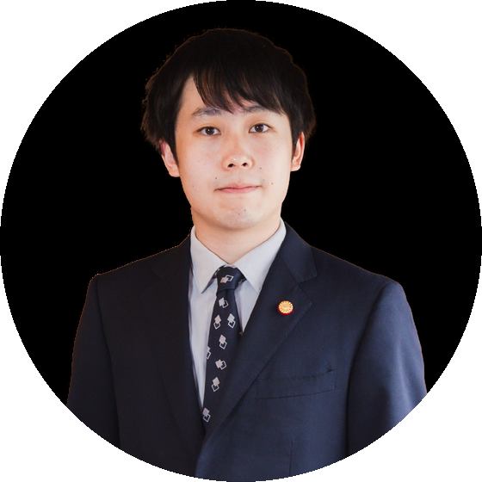  岡崎 真洋 先生  弁理士｜岡崎弁理士事務所 代表  守るだけじゃない、知財を“事業資産”に変える  ― 商標の失敗事例から考える、AI時代の中小企業の知財戦略 ―  商標の失敗事例を入口に、後半は商標をはじめとした知財の資産化を取り上げ、事業の中で知財をどう活かすかに焦点を当てます。  （経歴）  2016年 個人事業主を開業  2019年 人材系ベンチャー企業に出向  （経理、企画、管理部門立ち上げ業務に従事）  2020年 デザイン会社を設立、代表就任  （グラフィック/WEBデザイン、HP制作、アーテｨ スト支援、権利活用支援、事務代行等）  2021年 弁理士試験に合格  2023年 岡崎弁理士事務所を立ち上げ
※お申込み方法・主催者情報は、裏面をご確認ください。

主催：川崎市、公益財団法人川崎市産業振興財団（新産業振興課）
協力：一般社団法人日本知財経営推進機構 （JIPPO）

中小企業のための知的財産セミナー（10月16日）

参加申込書
メール ⇒ chizai@kawasaki-net.ne.jp
氏 名 | （ふりがな） | Tel | - -
住 所 | 〒
E-mail
会 社 名
所属／役職等
備 考

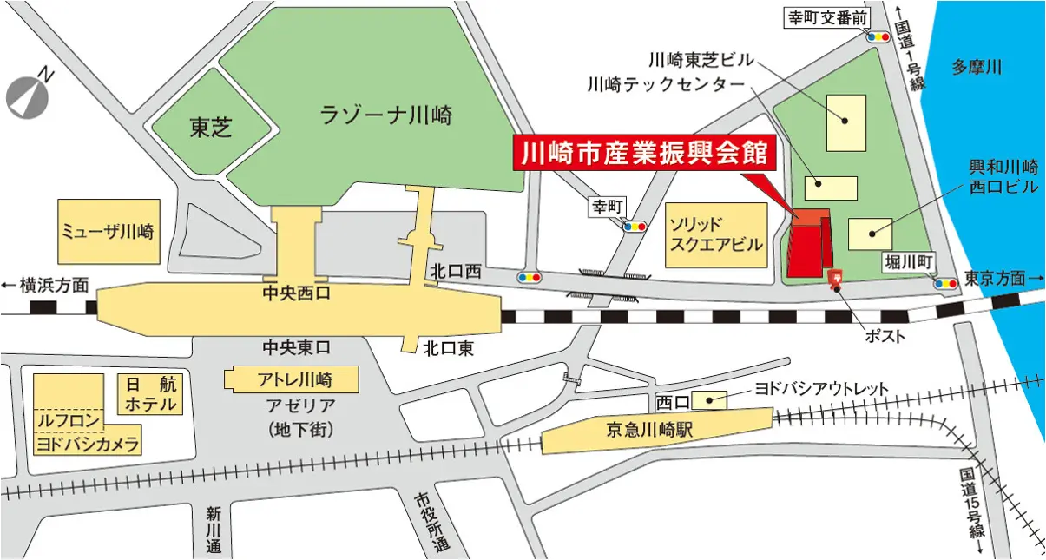
川崎市産業振興会館（〒212-0013川崎市幸区堀川町66番地20 電話 044-548-4111）
※JR川崎駅より徒歩8分、京急川崎駅より徒歩７分

